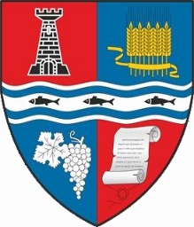

ROMÂNIA
JUDEŢUL BIHOR
MUNICIPIUL MARGHITA
CONSILIUL LOCAL AL MUNICIPIULUI MARGHITA

Proiect de hotărâre
Pentru aprobarea Regulamentului privind atestarea administratorilor de condominii din municipiul Marghita

Analizând temeiurile juridice, respectiv :
- Art. 10 alin.(5), alin.(6), art. 63 şi art. 64 din Legea nr. 196/2018 privind înfiinţarea, organizarea şi funcţionarea asociaţiilor de proprietari si administrarea condominiilor
- Art. 129 alin.(2) lit. a), alin. (3) lit.c) din Ordonanţa de Urgenţă a Guvernului nr. 57/2019 privind Codul administrativ, cu modificarile si completările ulterioare
Ţinând cont de :
- Referatul de aprobare al primarului nr. 3988 din 18.04.2022
- Raportul de specialitate al primarului municipiului Marghita, înregistrat sub nr. 4735 din 9.05.2022
În temeiul prevederilor art.139 alin.(1) coroborat cu art.196 alin.(1) lit.a) din Ordonanaţa de Urgenţă a Guvernului nr. 57/2019 privind Codul administrativ cu modificările si completările ulterioare , Primarul Municipiului Marghita propune spre adoptare
Proiect de hotărâre :
Art.1 Se aprobă Regulamentul de atestare a administratorilor de condominii din Municipiul Marghita, conform anexei care face parte integrantă din prezenta hotărâre.
Art.2Se împuternicește Primarul Municipiului Marghita să ateste persoanele fizice în vederea dobândirii calității de administrator de condominii.

Initiator Avizat pentru legalitate
Primar Secretar general
Marcel Emil SAS ADASCALITII Cornelia DEMETER

